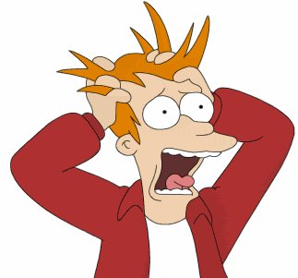
Panique à la ferme !

Quelqu’un a oublié de fermer les grilles de la ferme et les animaux se baladent autour de la propriété ! Tente de rassembler les familles !
Photo | Mâle |  |  | Femelle |  | Jeune
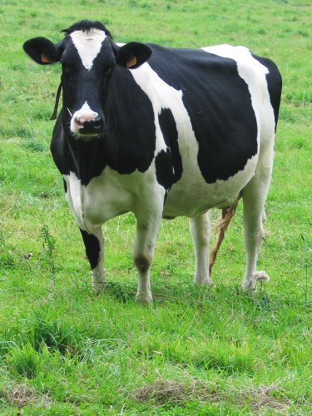
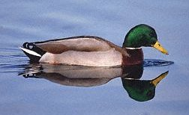
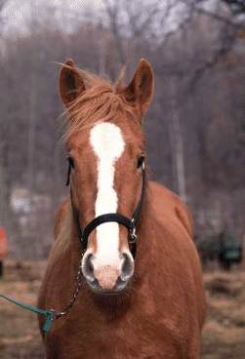
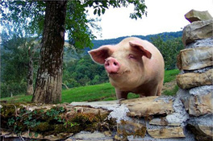
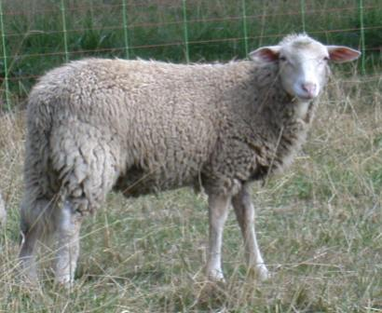
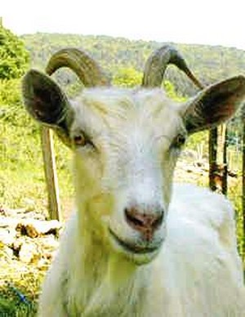
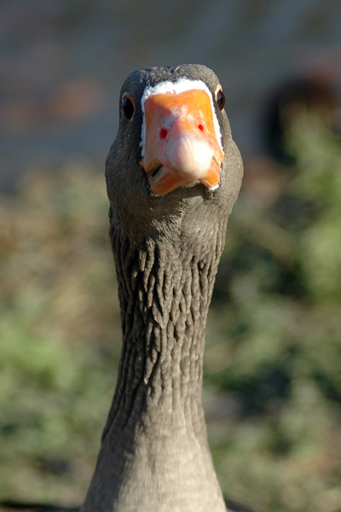
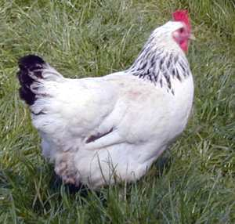
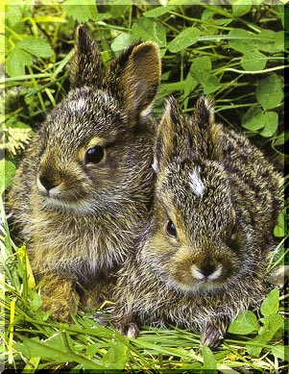
Taureau |  | Chèvre | Agneau |  | Bélier
Veau |  | Oison | Truie |  | Etalon
Cochon |  | Coq | Caneton |  | Mouton
Bouc |  | Lapereau | Verrat |  | Poule
Brebis |  | Lapine | Porcelet |  | Lapin
Oie |  | Chevreau | Canard |  | Poussin
Cane |  | Cheval | Jument |  | Poulain
Vache |  | Jars

